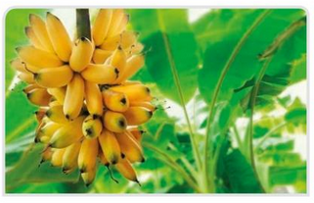
TP Optimisation de la vitesse de formation d’un
produit et du rendement d’une synthèse

L’éthanoate de 3-méthylbutyle ou acétate d’isoamyle est utilisé comme agent
de saveur. Cette substance est présente naturellement dans la banane.
Au laboratoire, on peut la synthétiser en réalisant une transformation limitée entre l’acide acétique et l’alcool isoamylique. Or, une synthèse industrielle doit avoir le meilleur rendement possible pour économiser les ressources.
Comment optimiser à la fois la vitesse de formation d’un produit et le rendement de cette synthèse ?
Document 1
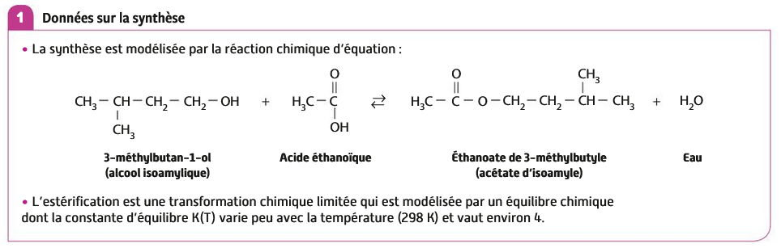
Document 2
Document 3 Sch
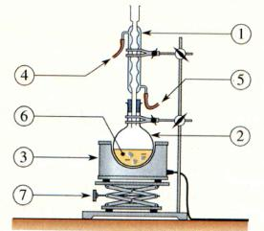
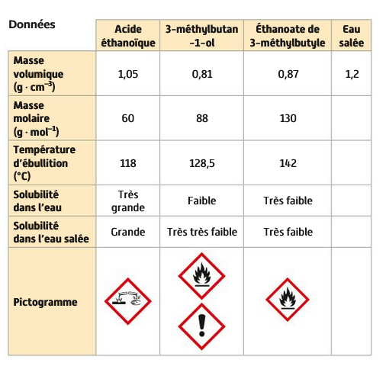
Schéma du dispositif de chauffage à reflux

Document 4

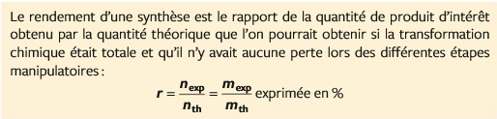
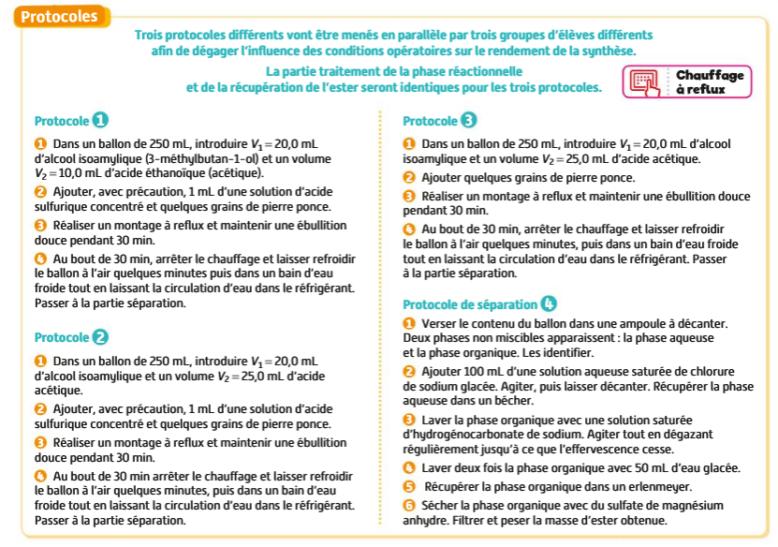
- Réaliser, suivant votre groupe, l’un des trois protocoles jusqu’au protocole de séparation.
 | Mettre des lunettes et des gants de protection
- Pour chacun des protocoles, identifier les facteurs cinétiques qui favorisent la formation de l’acétate d’isoamyle.

- Pour votre protocole, établir un tableau d’avancement et déterminer la masse maximale d’ester que l’on peut théoriquement synthétiser.
Équation | 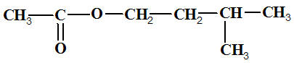  (CH₃)₂-CH-CH₂-CH₂-OH + CH₃COOH $→$ + H₂O
État initial x = 0 mol

État intermédiaire x

État maximal x_{max}

- Récapituler les résultats dans le tableau suivant :
 | Alcool isoamylique | Acide éthanoïque | n_{ester max} | m_{ester max}
Protocole 1
Protocole 2
Protocole 3
- Réalisation du protocole de séparation
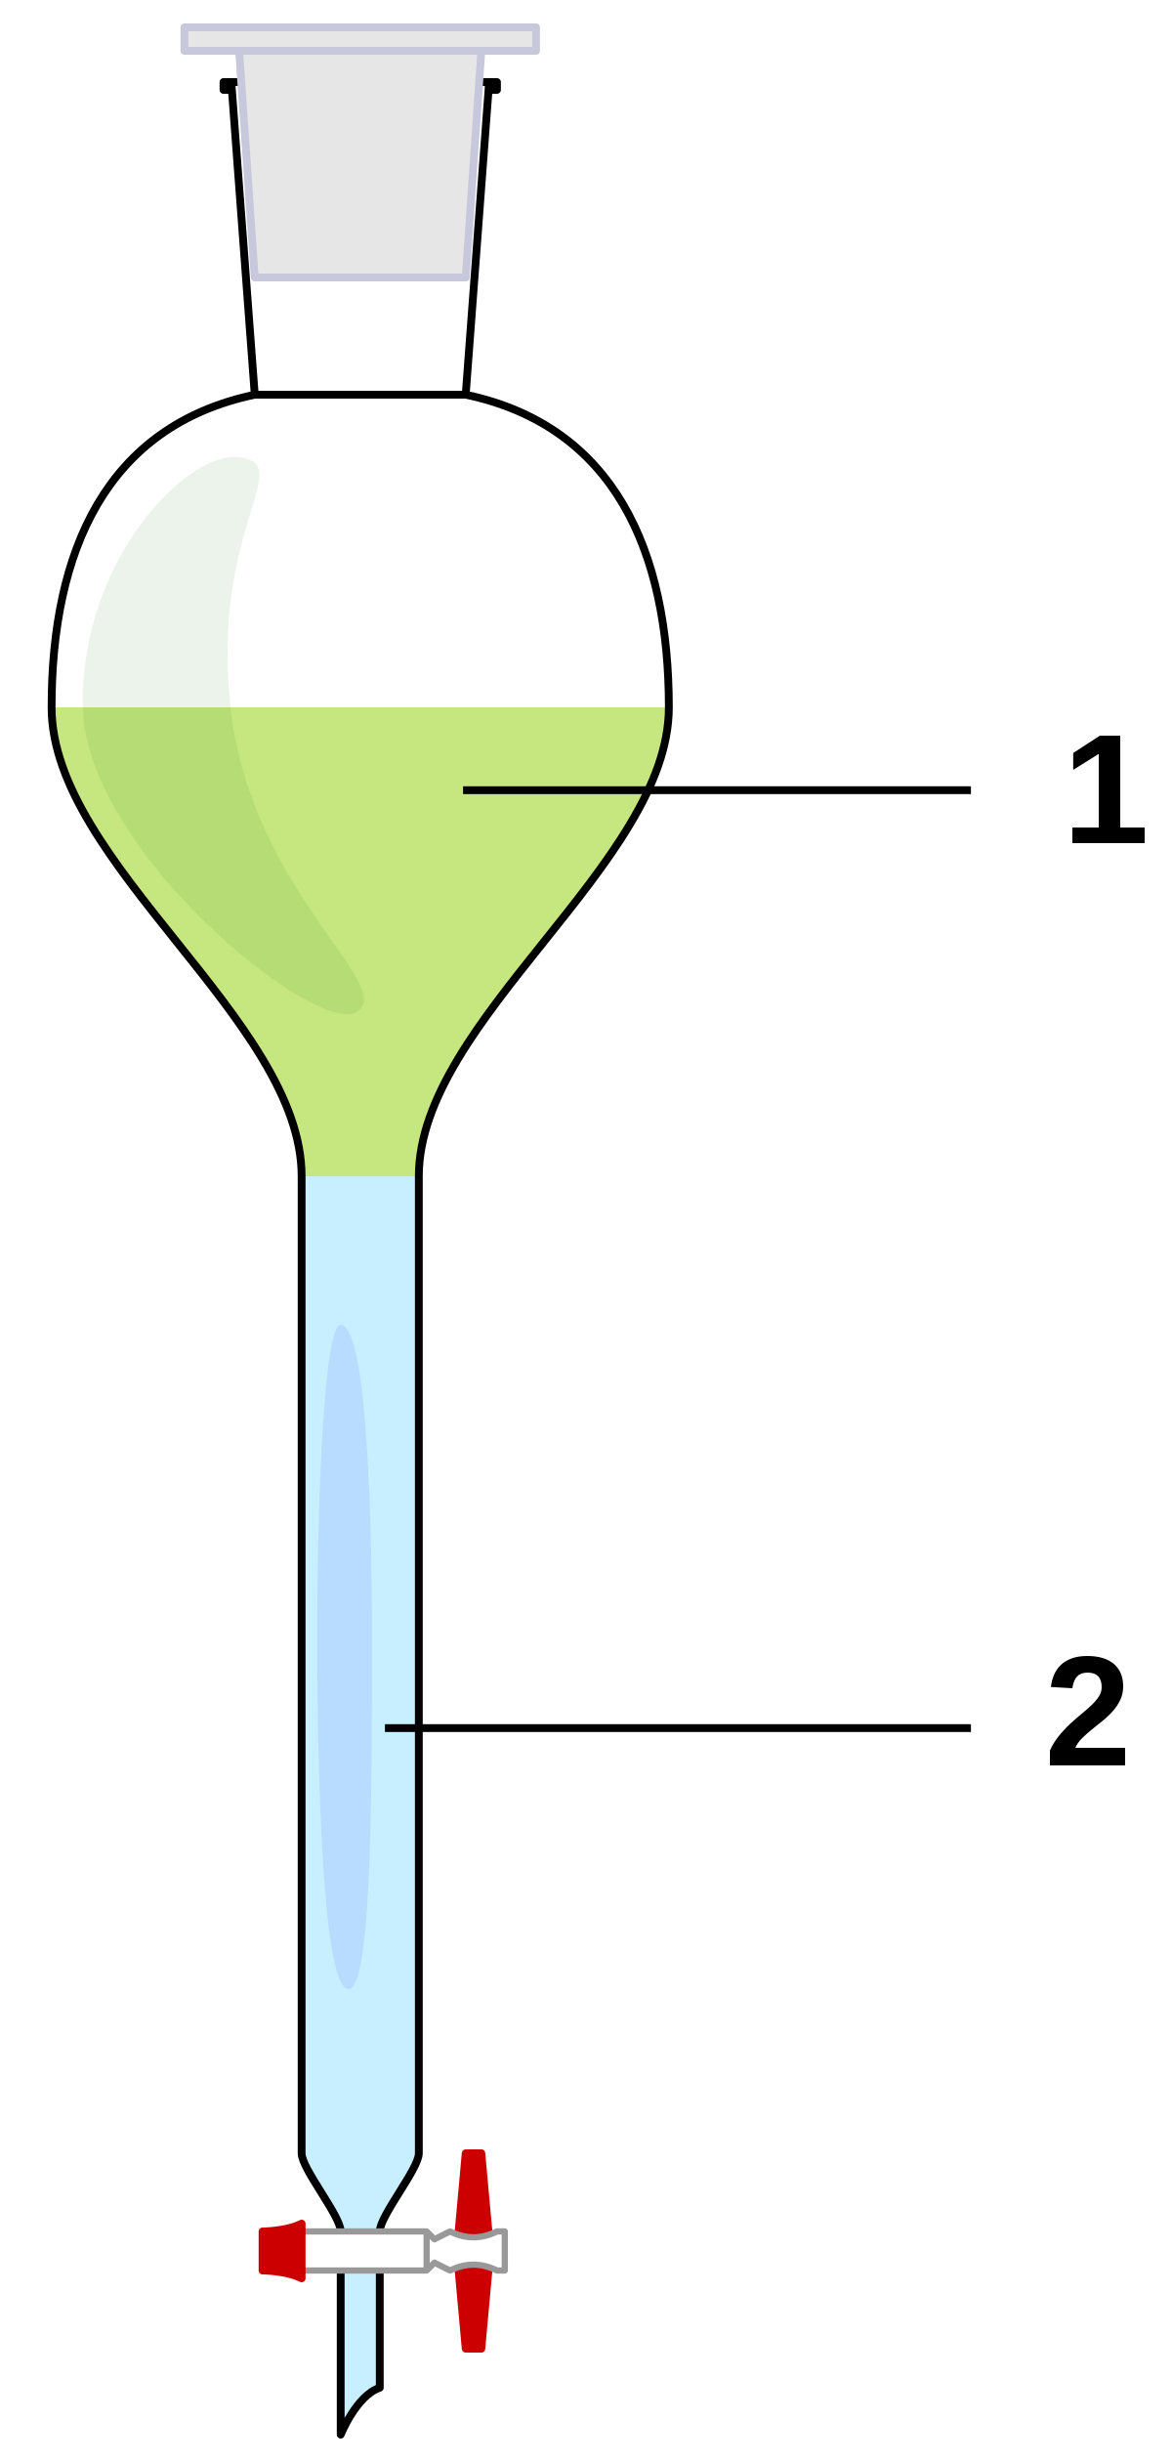
- Identification des deux phases : compléter le schéma ci-contre

- Ajout d’une solution aqueuse saturée d’hydrogénocarbonate
de sodium (Na⁺_{(aq)} + HCO₃⁻_{(aq)}) dans l’ampoule à décanter
Dans le protocole de séparation n°3 Laisser décanter le contenu de l'ampoule pendant environ cinq minutes sans reboucher l’ampoule.

- Écrire l'équation de la réaction acido-basique qui a lieu lors du lavage : les couples acide-base mis en jeu sont : H₂O, CO₂ (aq) / HCO₃⁻(aq) et CH₃COOH(aq) / CH₃COO⁻(aq).

- Séchage et pesée
Peser un bécher de 50 mL sec. Filtrer avec le filtre en toile pour recueillir le filtrat dans le bécher sec préalablement pesé. Peser le bécher avec son contenu.
En déduire la masse de produit obtenu. m = ....................
- À l’aide du document 4, calculer le rendement de la synthèse pour votre protocole.

- Récapituler les résultats dans le tableau et comparer les différents protocoles.

 | Rendement | Différences
Protocole 1
Protocole 2
Protocole 3
- Légender le schéma du dispositif de chauffage à reflux. Quel est l’intérêt d’un tel montage ?

- Conclure : Quels sont les paramètres qui augmentent le rendement et la vitesse d’une synthèse

